NETBEANS JAVA GUI开发背景设置攻略
开发环境：Netbeans 7.0.1
建立项目：java应用程序
步骤：
- 建立Frame窗体：
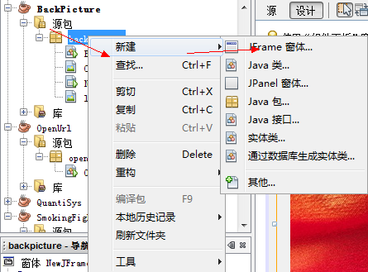
- 开始建立层次结构控件：
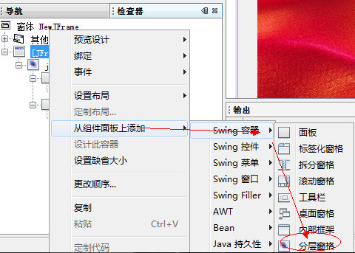
- 在jLayeredPanel中建立第一个Panel(面板)
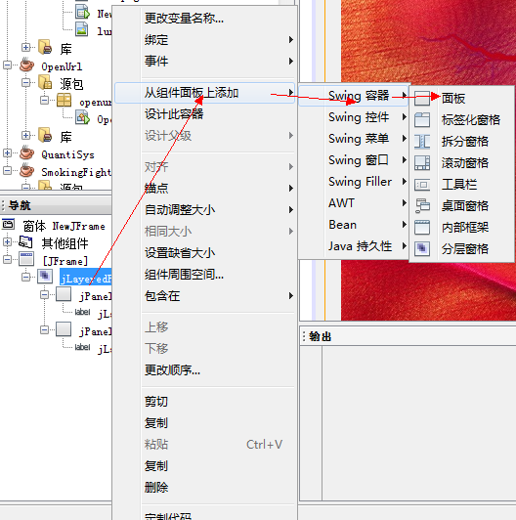
3.共建立两个panel面板：
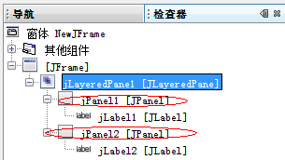
4.在panel下建立jLabel标签，用来放置图片：
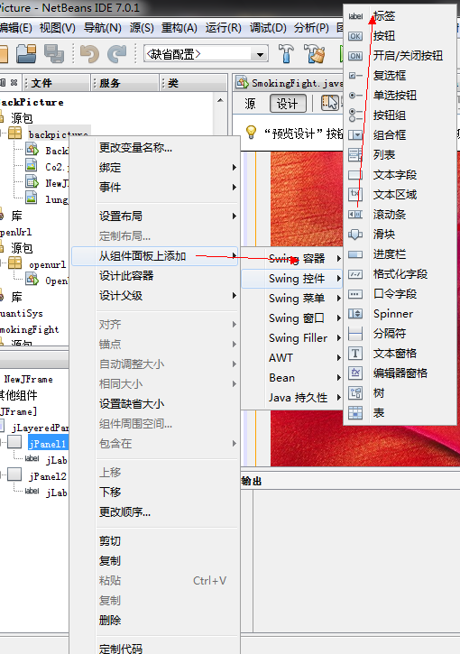
5.最终形成如下列表
6.在jLabel1中添加位于背景图片层上层的需要显示出来图片等。
右击jlabel1属性，选择如下位置
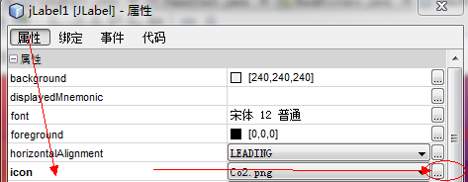
打开添加图片对话框
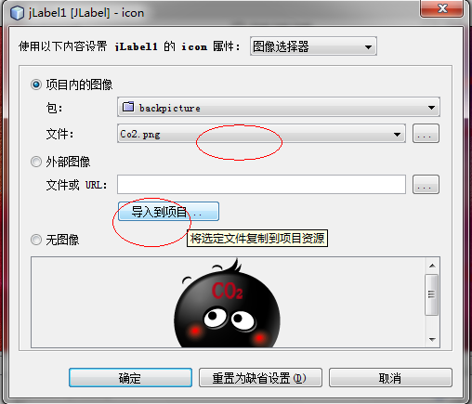
首先用“导入到项目”，将外面的资源导入，然后在“文件”中即可添加该文件，即可显示
7.同法，在jLabel2中添加背景图片。
最后由于jPanel1位于上层，遮住了下层的背景。右击jlanel1，选择如下：
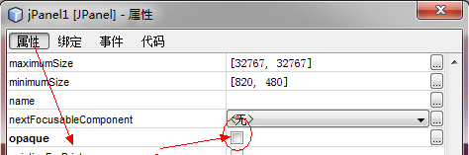
将其opaque值选为false.即透明效果即可。

祝：编程愉快。有问题可通过交流群交流
群号：计算机项目交流群（225672513）

